# ANEXO A - Modelo - Ofício Encaminhando a Prestação de Contas

|  |
| --- |
| Papel timbrado do Projeto |
|  |
| Ofício nº (numero/ano) Natal, _____de______________de 20______ |
|  |
|  |
|  |
| À Secretaria Executiva do Programa Djalma Maranhão |
| Assunto: Prestação de Contas Parcial, Final e/ ou Total (informar a modalidade) |
| O (a)Empreendedor/Proponente________________________,inscrita no CNPJ sob o nº _____________________ , por meio do seu representante legal, vem encaminhar a Prestação de Contas - Parcial, Total e/ ou Final (informar a modalidade ) os documentos que compõe a prestação de contas do Projeto nº ___, indicando de forma detalhada, a aplicação dos recursos recebidos, na importância de R$  (valor por extenso). |
| ( ) Dados do Projeto – Anexo C |
| ( ) Recibo e Dados de Participação – Anexo D ( ) Dados do Incentivador – Anexo E |
| ( ) Dados do Projeto Beneficiado – Anexo F |
| ( ) Termo de Abertura da Conta Corrente Especifica ( ) Fluxo Financeiro – Anexo G |
| ( ) Relação de Pagamentos Financeiro – Anexo H |
| ( ) Extrato Bancário |
| ( ) Extrato da Aplicação Financeira |
| ( ) Termo de Encerramento da Conta ( ) Notas Fiscais/ Cupom Fiscal – ANEXO J |
| ( ) Compravante de Pagamento – ANEXO L |
| ( ) Recibos – ANEXO M, N, O |
| ( )Certidões de Regularidade Fiscal |
| ( ) Listas dos Beneficiarios – ANEXO P |
| ( ) Relatório de Despesas Internacional – ANEXO Q |
| ( ) Mídia (DVD e/ ou Pen Drive) |
|  |
|  |
|  |
| Empreendedor/Proponente |
| Assinatura Legível |
| CNPJ nº |
|  |
| Obs.: Este ofício deverá ser efetuado em 02 duas vias e deverá ser protocolado pelo funcionário que receber a documentação, sendo que uma via ficará com a convenente como comprovante da entrega da documentação e a outra será acostada aos autos. |
|  |
|  |

**ANEXO B - Modelo – Protocolo de Entrega de Prestação de Contas – Secretaria Executiva do Programa Djalma Maranhão**

|  |
| --- |
| **Prefeitura Municipal do NatalPREFEITURA MUNICIPAL DO NATAL**  **FUNDAÇÃO CULTURAL CAPITANIA DAS ARTES**  **SECRETARIA EXECUTIVA DO PROGRAMA DJALMA MARANHÃO** |

**PARCIAL FINAL TOTAL**

Recebi a Prestação de Contas do Projeto/Nº:

Empreendedor:

Endereço: Bairro:

Cidade/UF: Fone:

Processo nº:

Natal, RN_____de ______________de20_____

Secretária Executiva do

Programa Djalma Maranhão

**ANEXO C- Modelo de Prestação de Contas – Dados do Projeto – Anexo 6 – Programa Djalma Maranhão**

|  |  |
| --- | --- |
| **Prefeitura Municipal do NatalPREFEITURA MUNICIPAL DO NATAL**  **FUNDAÇÃO CULTURAL CAPITANIA DAS ARTES**  **PROGRAMA DJALMA MARANHÃO** | **PROJETO Nº** |

**PARCIAL**

**FINAL**

**FINAL**

**TOTAL**

**PRESTAÇÃO DE CONTAS**

**DADOS DO PROJETO**

|  |  |
| --- | --- |
| **1. NOME** | |
| **2. EMPREENDEDOR** | |
| **3. OBJETIVO E METAS** | |
| **4. ESTRATÉGICAS DE AÇÃO** | |
| **ETAPAS PREVISTAS** | **ETAPAS REALIZADAS** |

|  |  |
| --- | --- |
| **Prefeitura Municipal do Natal**  **PREFEITURA MUNICIPAL DO NATAL**  **FUNDAÇÃO CULTURAL CAPITANIA DAS ARTES**  **PROGRAMA DJALMA MARANHÃO** | **PROJETO Nº** |

|  |
| --- |
| **5. CRONOGRAMA FÍSICO** |
| **6. CUSTO DO PROJETO** |
| **7.CAPTAÇÃO DE RECURSOS** |

**ANEXO D- Modelo de Recibo e Dados de Participação – Anexo 6 – Programa Djalma Maranhão**

|  |  |
| --- | --- |
| **Prefeitura Municipal do Natal**  **PREFEITURA MUNICIPAL DO NATAL**  **FUNDAÇÃO CULTURAL CAPITANIA DAS ARTES**  **PROGRAMA DJALMA MARANHÃO** | **PROJETO Nº** |

**RECEBIDO**

**1.** RECEBI(EMOS) DO(S) INCENTIVADOR(ES) ABAIXO QUALIFICADO(S), A IMPORTÂNCIA ESPECIFICADA, COMO PARTICIPAÇÃO NO PROGRAMA DJALMA MARANHÃO, CONFORME ESTABELECE A LEI N° 4.838-97. REGULAMENTADA PELO DECRETO Nº 6.906 DE 20 DE FEVEREIRO DE 2002.

**DADOS DE PARTICIPAÇÃO**

|  |  |  |  |
| --- | --- | --- | --- |
| **2. BANCO** | | **3. Nº DA CONTA CORRENTE** | |
| **4. INCENTIVADOR** | **5. DATA DO DEPÓSITO** | **6. INVESTIMENTO R$** | **7. CONTRAPARTIDAS** |
|  |  |  |  |
|  |  |  |  |
|  |  |  |  |
|  |  |  |  |

**ANEXO E- Modelo dos Dados do Incentivador – Anexo 6 – Programa Djalma Maranhão**

|  |  |
| --- | --- |
| **PREFEITURA MUNICIPAL DO NATAL**  **FUNDAÇÃO CULTURAL CAPITANIA DAS ARTES**  **PROGRAMA DJALMA MARANHÃO** | **PROJETO Nº** |

**DADOS DO INCENTIVADOR**

|  |  |  |
| --- | --- | --- |
| **8.NOME:** | | |
| **9.CNPJ/CPF:** | **10. ENDEREÇO:** | |
| **11. CIDADE:** | **12. UF:** | **13. CEP:** |

|  |  |  |
| --- | --- | --- |
| **8.NOME** | | |
| **9.CNPJ/CPF** | **10. ENDEREÇO** | |
| **11. CIDADE:** | **12. UF:** | **13. CEP:** |

|  |  |  |
| --- | --- | --- |
| **8.NOME:** | | |
| **9.CNPJ/CPF:** | **10. ENDEREÇO:** | |
| **11. CIDADE:** | **12. UF:** | **13. CEP:** |

# ANEXO F- Modelo dos Dados do Projeto Beneficiado – Anexo 6 – Programa Djalma Maranhão

|  |  |
| --- | --- |
| **PREFEITURA MUNICIPAL DO NATAL**  **FUNDAÇÃO CULTURAL CAPITANIA DAS ARTES**  **PROGRAMA DJALMA MARANHÃO** | **PROJETO Nº** |

**DADOS DO PROJETO BENEFIADO**

|  |  |  |  |
| --- | --- | --- | --- |
| **14.NOME** | | | |
| **15. EMPREENDEDOR:** | | | |
| **16. ENDEREÇO:** | | | |
| **17. CIDADE:** | **18. UF:** | | **19. CEP:** |
| **20. LOCALIDADE:** | | **21. ASSINATURA:** | |
| **22. TELEFONE:** | | **23. CELULAR:** | |

|  |  |
| --- | --- |
| **24.NOME** | |
| **25. CPF:** | **26. CARGO:** |

*No caso de Pessoa Física, os dados do Declarante são os mesmos do Empreendedor.

# ANEXO G- Modelo do Fluxo Financeiro – Anexo 6 – Programa Djalma Maranhão

|  |  |
| --- | --- |
| **PREFEITURA MUNICIPAL DO NATAL**  **FUNDAÇÃO CULTURAL CAPITANIA DAS ARTES**  **PROGRAMA DJALMA MARANHÃO** | **PROJETO Nº** |

**FLUXO FINANCEIRO**

|  |  |  |  |  |  |
| --- | --- | --- | --- | --- | --- |
| **DADOS CONSOLIDADOS** | | | | | |
|  | | | | | |
| **1. Valores em R$** | **Receita** | **Despesa** | **Saldo** | **2 Conta Corrente N°** | **3. Agência** |
| **Prevista:** |  |  |  |
| **Realizada:** |  |  |  | **4.Período** | |

**DADOS DETALHADOS DO FLUXO FINANCEIRO REALIZADO**

|  |  |  |  |  |  |  |
| --- | --- | --- | --- | --- | --- | --- |
| 5. Data | 6. Nº Cheque | 7.Documento | 8.Discriminação | Valores em R$ | | |
| **9.**Receita | **10.Despesa** | **11.Saldo** |
|  |  |  |  |  |  |  |
|  |  |  |  |  |  |  |
|  |  |  |  |  |  |  |
|  |  |  |  |  |  |  |
|  |  |  |  |  |  |  |
|  |  |  |  |  |  |  |
|  |  |  |  |  |  |  |
|  |  |  |  |  |  |  |
|  |  |  |  |  |  |  |
|  |  |  |  |  |  |  |
|  |  |  |  |  |  |  |
| **12.Total** | | | |  |  |  |

# ANEXO H- Modelo da Relação de Pagamentos – Anexo 6 – Programa Djalma Maranhão

|  |  |
| --- | --- |
| **PREFEITURA MUNICIPAL DO NATAL**  **FUNDAÇÃO CULTURAL CAPITANIA DAS ARTES**  **PROGRAMA DJALMA MARANHÃO** | **PROJETO Nº** |

**RELAÇÃO DE PAGAMENTOS**

|  |  |  |  |  |  |
| --- | --- | --- | --- | --- | --- |
| **1. ITEM** | **2. ESPECIFICAÇÃO** | **3. SITUAÇÃO** | **4. REGISTRO** | **5.DOCTO** | **6. VALOR R$** |
|  |  |  |  |  |  |
|  |  |  |  |  |  |
|  |  |  |  |  |  |
|  |  |  |  |  |  |
|  |  |  |  |  |  |
|  |  |  |  |  |  |
|  |  |  |  |  |  |
|  |  |  |  |  |  |
|  |  |  |  |  |  |
|  |  |  |  |  |  |
|  |  |  |  |  |  |
|  |  |  |  |  |  |
|  |  |  |  |  |  |
|  |  |  |  |  |  |
|  |  |  |  |  |  |
|  |  |  |  |  |  |
|  |  |  |  |  |  |
|  |  |  |  |  |  |
|  |  |  |  |  |  |
| **7. TOTAL** |  | | | |  |

# ANEXO I - Modelo - Ofício de Solicitação de Readequação do Físico-Orçamento Físico-Financeiro



Papel timbrado do Projeto

Ofício nº / (numero/ano)

Natal, de de 20

À Comissão Normativa do Programa Lei Djalma Maranhão

Assunto: Readequação do Orçamento Fisico-Financeiro

O (a) Empreendedor/Proponente , inscrita no CNPJ sob o nº , com sede nesta

capital, por meio do seu representante legal, vem solicitar a Readequação das rubricas, do Orçamento Fisico-Financeiro (anexo), do Projeto nº ,

no valor de R$ .

Empreendedor/Proponente

Assinatura Legível CNPJ nº

**ANEXO J- Modelo de Documentações Fiscais**

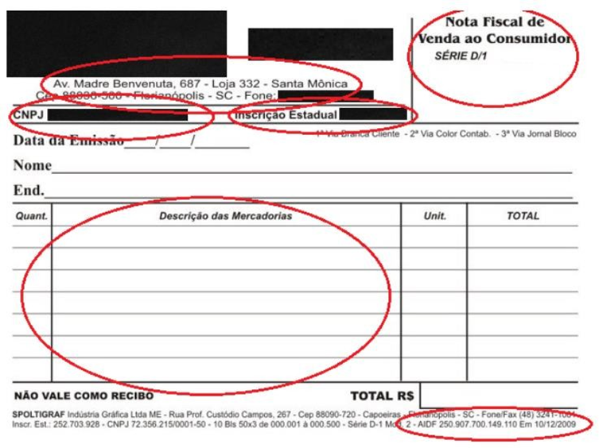

**Somente será aceita a Nota Fiscal:**

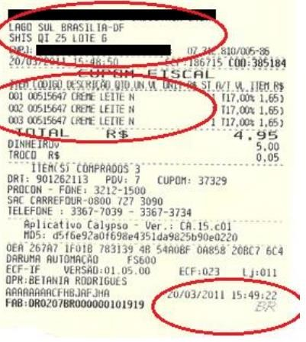

* + - * Nominal ao proponente;
      * Com o nº do CPF;
      * Apresentar o original e a cópia juntamente com o certifico.
      * Afixar em folhas de papel ofício e se em material fotossensível, apresentar fotocópia junto ao original na prestação de contas.

Certifico que

O Material e/ ou

Serviço constante da nota Fiscal foram realmente realizados

Em / /

______________________

Assinatura **(Legível)**

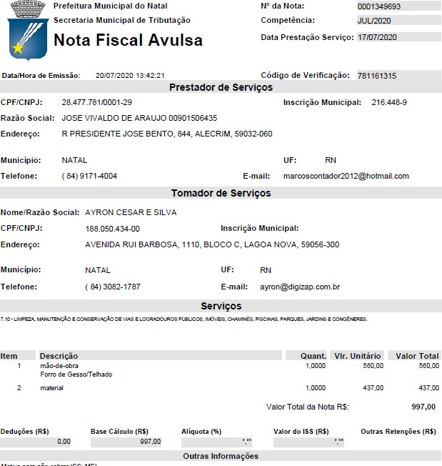

C

C

C



Certifico que

O Material e/ ou

Serviço constante da nota Fiscal foram realmente realizados

Em / /

Assinatura **(Legível)**

*Deverá conter o quantitativo e o valor unitário.

*Nota Fiscal Avulsa- emitida no Portal Directa, conforme endereço eletrônico (<https://directa.natal.rn.gov.br/>)

* Afixar a certificação de carimbo e/ou manuscrito.

# ANEXO K - Modelo - Carimbos para as Documentações Fiscais e Certidões de Regularidade Fiscal

Certifico que Material e/ ou



Atesto autenticidade da presente certidão

Em / /

Assinatura **(Legível)**

Serviço constante da nota

Fiscal foram realmente realizados

Em / / Assinatura **(Legível)**

Utilizar em Nota Fiscal e/ ou Cupom Fiscal

Observações importantes:

* + O nome deverá ser legível;
  + Quem paga não certifica o material e/ou serviço.



Confere com Original Em / /

Assinatura **(Legível)**

# ANEXO L - Modelo – Forma de Pagamento Cheque Nominativo e/ou Transferência Bancária.

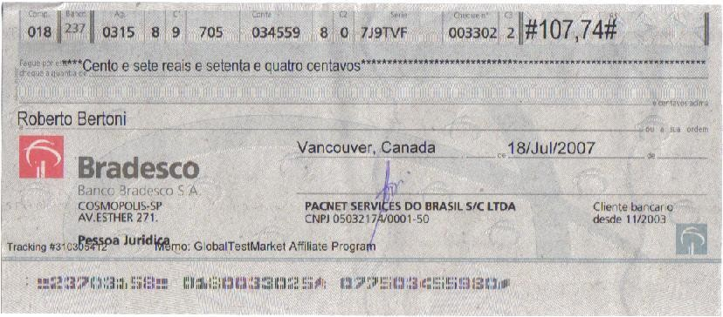

Fotocópia do Cheque Nominativo

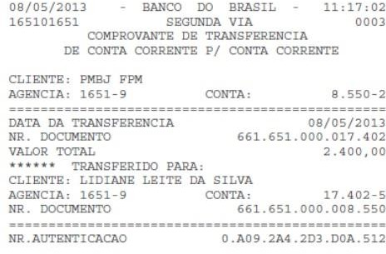

***Transferência eletrônica que fique identificada sua destinação (credor).

# ANEXO M- Modelo de Recibos Pessoa Física – Programa Djalma Maranhão

**RECIBO DE PAGAMENTO**

Eu, (Nome do Prestador de Serviço) – CPF: (nº do CPF do Prestador de Serviço), recebi do Projeto Cultural (Nº do Projeto Cultural), (Título/Nome Projeto Cultural), de Responsabilidade do Empreendedor/Proponente (nº CPF/CNPJ), a importância de R$ (valor recebido pelo Prestador de Serviço), pago através do (número do cheque ou código da transferência eletrônica), pela prestação de serviço (nome da rubrica).

Valor Bruto do Serviço Retenções:

ISS

Valor Líquido do Serviço Contribuição Patrimonial INSS: (20%)

Local/Data

Nome do Prestador de Serviço

# ANEXO N- Modelo de Recibos Pessoa Jurídica – Programa Djalma Maranhão

**RECIBO DE PAGAMENTO**

Eu, (Nome da Empresa Prestadora de Serviço) – CNPJ: (nº do CNPJ da empresa), recebi do Projeto Cultural (Nº do Projeto Cultural), (Título/Nome Projeto Cultural), de Responsabilidade do Empreendedor/Proponente (nº CPF/CNPJ), a importância de R$ (valor recebido pelo Prestador de Serviço), pago através do (número do cheque ou código da transferência eletrônica), pela prestação de serviço (nome da rubrica).

Valor Bruto do Serviço Retenções

ISS

INSS (11%)

Valor Líquido do Serviço Contribuição Patrimonial INSS: (20%)

Local/Data

Nome do Prestador de Serviço

# ANEXO O- Modelo de Recibo de Pagamento a Autônomo – RPA – Programa Djalma Maranhão

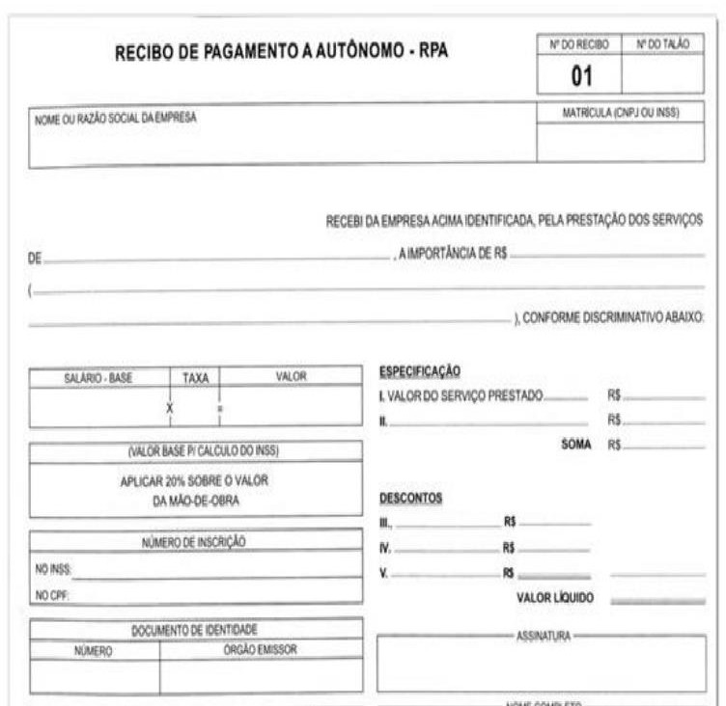

**ANEXO P- Modelo da Lista dos Beneficiários– Programa Djalma Maranhão**

**LISTA DOS BENEFICIÁRIOS**

**PROJETO: Nº**

**EVENTO**:  **DATA:**  / /

|  |  |  |  |
| --- | --- | --- | --- |
| **Nº** | **BENEFICIARIO** | **Nº DOCUMENTO DE IDENTIFICAÇÃO RG/CPF**  **(QUANDO FOR O CASO)** | **E-MAIL (QUANDO FOR O CASO)** |
|  |  |  |  |
|  |  |  |  |
|  |  |  |  |
|  |  |  |  |
|  |  |  |  |
|  |  |  |  |
|  |  |  |  |
|  |  |  |  |
|  |  |  |  |
|  |  |  |  |
|  |  |  |  |
|  |  |  |  |
|  |  |  |  |
|  |  |  |  |
|  |  |  |  |
|  |  |  |  |
|  |  |  |  |
|  |  |  |  |
|  |  |  |  |
|  |  |  |  |
|  |  |  |  |

**ANEXO Q- Modelo de Relatório de Despesas Internacionais – Programa Djalma Maranhão**

**Quadro 1- CONVERSÃO DE MOEDA NACIONAL EM ESTRANGEIRA**

|  |  |  |  |
| --- | --- | --- | --- |
| **DESPESAS INTERNACIONAL PAÍS:** | | | |
| **Nº** | **DESPESA** | **VALOR R$** | **VALOR**  **MOEDA ESTRANGEIRA** |
|  |  |  |  |
|  |  |  |  |
|  |  |  |  |
|  |  |  |  |
|  |  |  |  |
|  |  |  |  |
|  |  |  |  |
|  |  |  |  |

**\*\*\*Deverá ser apresentado o comprovante cambial da troca da moeda Nacional em Estrangeira.**

**Quadro 2- CONVERSÃO DE MOEDA ESTRANGEIRA EM ESTRANGEIRA**

|  |  |  |  |
| --- | --- | --- | --- |
| **DESPESAS INTERNACIONAL PAÍS: /** | | | |
| **Nº** | **DESPESA** | **VALOR**  **MOEDA ESTRANGEIRA** | **VALOR**  **MOEDA ESTRANGEIRA** |
|  |  |  |  |
|  |  |  |  |
|  |  |  |  |
|  |  |  |  |
|  |  |  |  |
|  |  |  |  |
|  |  |  |  |
|  |  |  |  |

**\*\*\* Deverá ser apresentado o comprovante cambial da troca da moeda em Estrangeira/Estrangeira quando for o caso de entre Países.**